Әлки районында булган авария шаһитләренең хәбәр бирүләре сорала.

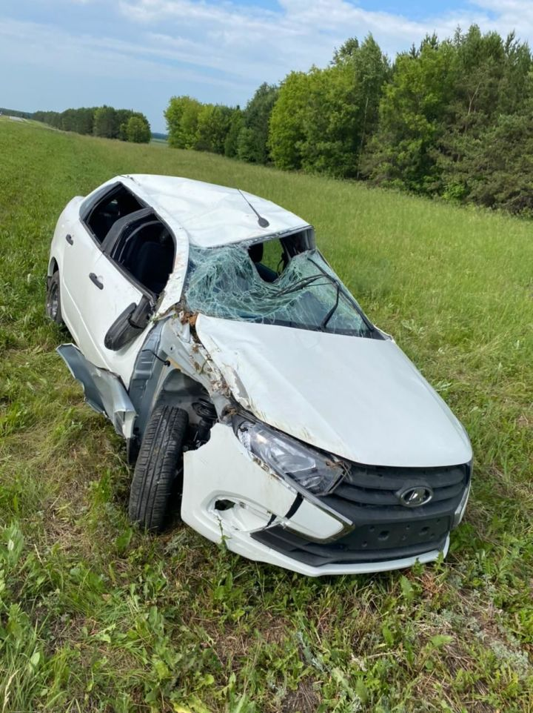

10 июньдә 14.48 сәгатьтә Алексеевск-Югары Колок автомобиль юлының 37 нче чакрымында – Карга авылы янында юл-транспорт вакыйгасы булды. Дәүләт теркәү билгеләре булмаган Лада Гранта автомобиле йөртүчесе каршыга килүче машина белән бәрелешүне булдырмаска тырышып, нәтиҗәдә транспорт чарасы юл читенә төшеп каплана. Автомобиль йөртүче җиңелчә тән җәрәхәтләре ала. Әлеге авария шаһитләренең 89274321611 телефоны буенча мөрәҗәгать итүләре сорала.
15.06.2021 ел

